2018年报

赛道长、能持续扩张的行业是好行业。从这个角度看，我们今天的主角正属于这类。绝味从湖南起家，先向湖北江西扩张，再向华东华北扩张，发展到现在门店数量已经达到万余，遍布全国主要城市。

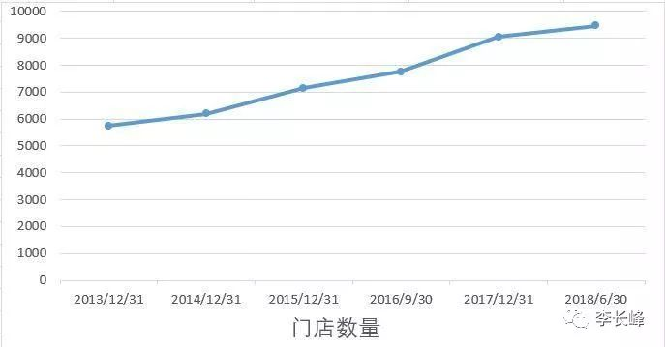

以前年度就不说了，从2013年到现在，门店数量从5700家增加到了10000余家，这个扩张速度是很快的。从扩张的情况来看，一般新增门店当年能贡献20万左右的收入，后续经营稳定之后平均能贡献40万收入。从财务数据上看：

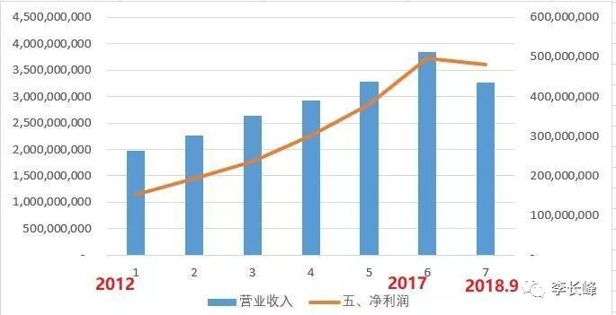

从2012年到2017年，营业收入从19亿提升到了38亿，净利润从1.5亿提升到了5亿，与前面门店数量情况基本相符。

*这张图并没有将现金流情况放进来，这其实涉及到了绝味的商业模式。绝味采用的是“直营为引导、加盟为主体”的销售模式，其大部分的门店都是加盟进来的个体户，这些门店从绝味进货需要提前一天在财务系统里提交订单并打款，所以绝味这块不会产生应收账款，现金流没问题*。

从这6年看，净利润增速显然大于营业收入增速，这来自哪里呢？答案和榨菜一样，没错，还是提价，市场经济就是这样。如图：

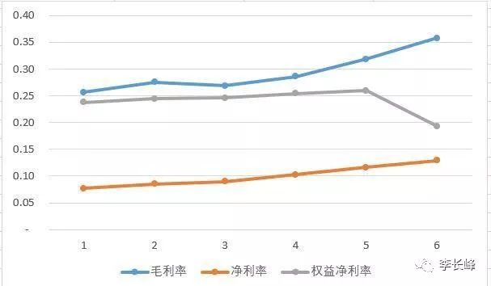

我发现把2018年3季度的数据放上去容易误导人，索性就把这个没有可比性的数据去掉吧。看得出来，2012-2017年，毛利率和净利率稳步提升，毛利率36%，净利率13%，2016年ROE为25%，2017年受发行新股影响下降到20%，即便如此，盈利能力依然出色。

说到绝味，那就不得不提他的“异性兄弟”了，那就是周黑鸭。我们先看一下周黑鸭的收入和净利润：

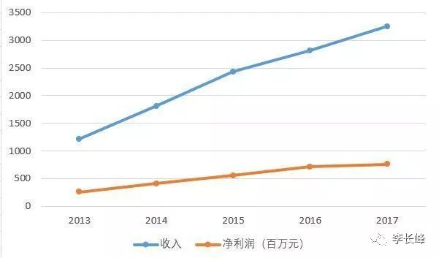

从2013年到2017年，周黑鸭收入从12亿增长到32亿，净利润从2.6亿增长到7.6亿，而2017年周黑鸭门店数量仅为绝味的1/9，为1027家，由此计算单店营收约320万。如果我没记错的话，绝味单店营收仅为40万，周黑鸭单店营收大概是绝味的8倍，两者的差距为何这么大？

这当然首先是和两者的销售模式相关了。与绝味的加盟模式不同，周黑鸭采用自营模式，自产自销，相当于没有中间商赚差价，盈利能力自然更强，如图：

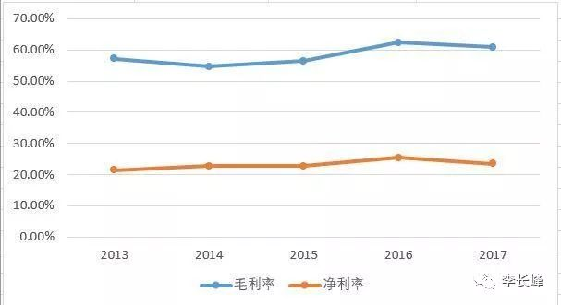

可以看出，周黑鸭的毛利率在60%左右，相比之下，绝味是35%，大体算下来，绝味留给加盟店的毛利大概也是35%。不过这个因素只能解释1.5倍的差异，剩下的是什么呢？大概就是店铺面积与经营上的差异了吧。

其实说起绝味和周黑鸭，两者之间更多的是商业模式上的区别，也正是不同的模式引起了财务上的区别。

对于这两种商业模式，表面看各有利弊，但实际上，就我个人看法说，在当前这个阶段，绝味的加盟模式更有优势。

因为绝味把产品卖给加盟店之后就确认收入了，加盟店实际的经营效果对绝味来说关系不大，不过是一家加盟店而已，经营不善的话加盟的个体户可以自动退出，但是只要多一家店，绝味就会多一份收入，所以说，这种加盟模式在市场扩张阶段处于一种进可攻、退可守的状态，目前制约绝味的并不是扩张速度，而是生产能力。

而在自营模式中，一是市场扩张速度慢于加盟模式，二是容易受到单店营收下降的影响，结果就是上市公司业绩提升比较困难，周黑鸭2018年上半年业绩下降也正是因为如此。

从另一个角度看，对于绝味和周黑鸭这种直接以门面小店获取消费者的情形，由于单店覆盖半径有限，所以相对于门店面积，门店数量就显得更加重要。门店数量越多，接触的消费者就越多，对消费者认知的形成也越有利，这其中其实是具有一种隐性的网络效应的。

其实对于绝味来说，还有一个提升业绩的好方法，我不知道管理层是否想过或是否准备实施，那就是收购。所有门店的销售数据绝味尽在掌握，绝味完全可以从中选择优质门店进行收购，从加盟店转换成直营店。至于说收购对价，可以是现金，当然，最好是股份，这样可以更好地提升原门店经营者的积极性。

最后再说一下风险点，一在存货上，作为这种即食性的食品，门店分布广泛同时保质期短，对存货的管理水平要求很高；二在门店管理上，尤其对于绝味这种以个人加盟商为主的企业，对门店经营者的考核和控制绝对是重中之重。如果这两点能把握住，那问题就不大。

前几天，周黑鸭放了个大招——终于放开了加盟。

对绝味来说，一家加盟店就意味着40万的收入，一年新增上千家门店就意味着4亿收入。

像鸭脖这种保质期较短的食品，门店多了以后会有很大的好处。**采购上量大从优，生产上可以分大区建厂，配送上可以满足保鲜要求。**这三点的优势一旦建立，就是所谓的护城河了。

*前一段有人在群里说桃李面包，其实也是一样的道理。集约化生产+快捷配送，掌握了这一点，就懂了短保商品。*

对于高生产量对成本的降低，我们可以通过年报中披露的销售量及成本来计算（之前有个经典的计算，是关于欧派和索菲亚的，结果体现了欧派的规模化优势，可后台回复“欧派”获取）。

但鉴于周黑鸭年报中并未披露销售量，因此我找来了另一家主营卤制品的公司——煌上煌。

首先，我们看绝味的综合单位成本：

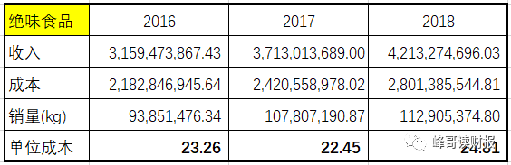

其次，我们来看煌上煌的存货综合单位成本：

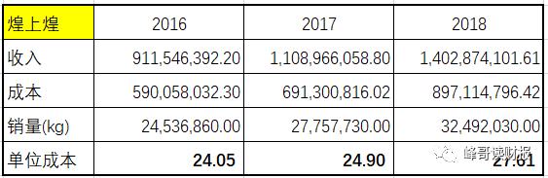

首先还是看看2019年上半年主要的业绩指标，如图：

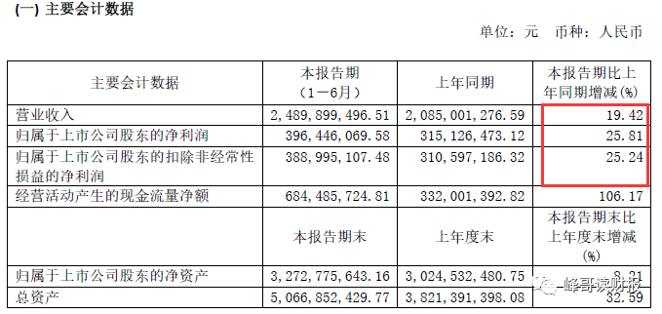

**收入增长19%，利润增长25%，就一个字“稳”。**然后再看看这张图：

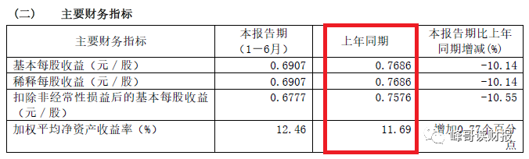

看出来哪里不对劲了吗？明明净利润是增长的啊，怎么每股收益还降了？

**原因就在于绝味在年初派发了股票股利，每10股转增4股，导致今年总股本增加了40%，从而今年的每股收益便低于了去年同期。**

吓得我赶紧拿出了注会教材，如图：

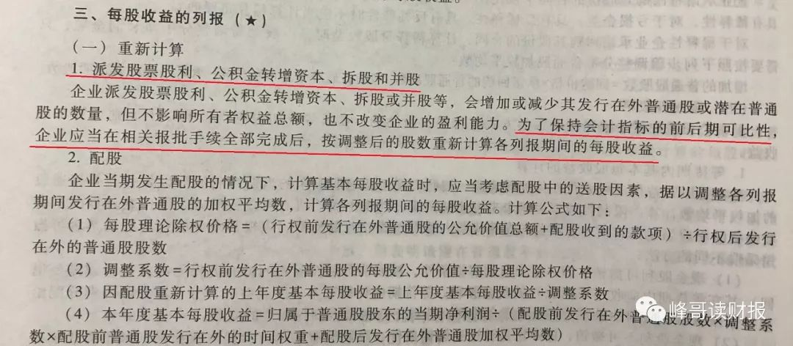

我仔细阅读了这一段话，最终认为绝味的会计绝对没有好好学习会计知识！在此向绝味公司提个建议，会计工作者的后续教育要抓好啊，看看人家美的，对每股收益的计算，我给100分：

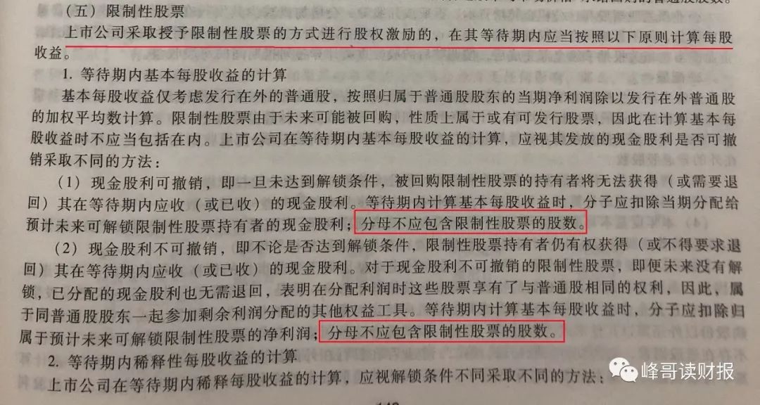

美的是每股收益没算错被认为算错了，不需要调整同期数被认为应该调整同期数，绝味是应该调整同期数而没有调整，看来每股收益还真是个难点啊！行了，不多说了，赶紧把主题拉回来。

绝味业绩的驱动因素就是门店数量。由于那小小的门店有着非常有限的销售半径，因此每一家门店都有一个销售额天花板，想持续提升业绩，只有多开店一条路。

我上篇文章中引用的还是去年中报的门店数量，还是9500家，今年中报已经达到了10600家，门店数量稳步提升。

然后再看一下盈利能力表现，这是峰哥非常关注的指标：

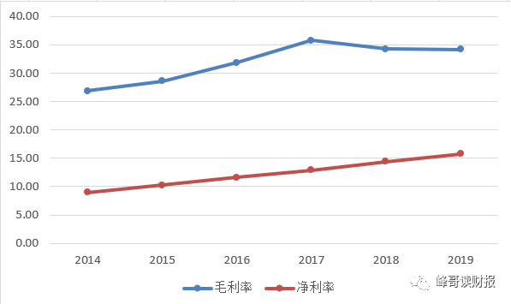

我曾经说过，毛利率、净利率、ROE三者稳步提升是长线牛股的典型特征，从2019年的情况看，绝味的表现值得肯定，在毛利率没有变化的情况下，净利率从14.44%提升至了15.77%，说明费用的控制度得到了提升。

如果按照[[毛利率]](http://mp.weixin.qq.com/s?__biz=MzI3MDg1MDYzNg==&mid=2247484513&idx=1&sn=32f58a2b09fca869b536e2691a6cc83a&chksm=eacb8b42ddbc0254ddaeb7ab270afad7fb9ec1171dd852cdf95079f81303aa0a0b0efe567bde&scene=21#wechat_redirect)中的分析方法，盈利能力应当和周转情况相结合，综合判断企业的竞争力。

从绝味中报的存货周转天数看，与去年相当，略有下降，参考意义不大，这里就不再放图了。

当然，这些都是过去的信息了，投资的话，我们应该考虑绝味未来能否取得稳定增长。这里最重要的，还是要关注门店数量，需要考虑当前的门店数量是否还存在继续提升的空间？

我用地图搜索了一下绝味鸭脖，结果如图：

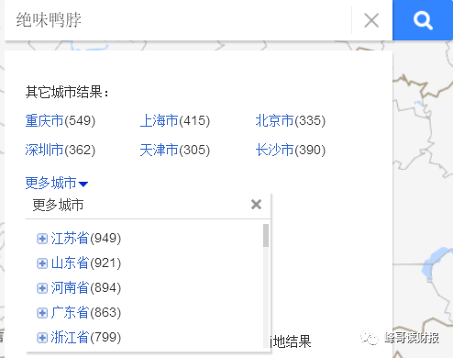

要知道，一家门店的有效销售半径只有1-2公里，从这个结果看，绝味门店扩张之路还有很长的路要走啊。

**挑选经营良好门店进行收购，将加盟店变成直营店。资本运作上还需多多和爱尔眼科学习啊！**